Мягкая игрушка в жизни ребенка

У многих из нас в детстве была мягкая игрушка-любимец. Нам нравилось с ней обниматься во сне и повсюду носить за собой. Казалось бы, что игра с плюшевым мишкой – это абсолютно бесполезное занятие. Молодые родители скептически относятся к мягким друзьям малыша и сомневаются в необходимости таких игрушек для его развития.
Психологи утверждают, что мягкие игрушки для ребенка – это не только предметы для забавы, но и помощники в правильном развитии малыша. Но нужно правильно подобрать размеры игрушки. Она не должна быть слишком большой, чтобы ребенок мог носить ее с собой, когда захочет, и не слишком маленькой, чтобы ее приятнее было обнимать и прижимать к себе.
Мягкая игрушка помогает ребенку познавать мир – манипуляции во время игры помогают познакомиться со свойствами предметов. У малыша развивается память, воображение, внимание и мышление. Кроме этого, мягкие друзья являются помощниками родителей, воспитывая в ребенке заботливость, доброту, чуткость и человечность. С кроликом или жирафом ребенок может поделиться своими мыслями, радостями и горестями. С помощью любимой мягкой игрушки ребенка можно отвлечь от вредных привычек, например, грызть ногти.
Мягкий плюшевый друг поможет пережить стрессовую ситуацию, например, когда малыш боится уснуть в темноте, болеет или впервые отправляется в детский сад. Пусть в

первый поход в детский садик кроха возьмет с собой своего любимца и ему легче будет адаптироваться в детском коллективе. Чаще всего в обществе игрушки ребенок быстро засыпает, нормально кушает и не капризничает. Как только ребёнок привыкнет к новой обстановке, потребность брать мягкую игрушку исчезает.
Многие детские психологи считают, что общение с мягкой игрушкой компенсирует малышу недостаток внимания со стороны родителей и друзей. Поэтому, если ваш малыш проводит много времени в обществе только мягких игрушек, нужно обратить на это внимание. Возможно, ребенок чувствует себя неуверенно и ему нужна ваша поддержка.
Мягкие игрушки для детей важны и нужны не менее развивающих конструкторов и книг. Ведь с нежными пушистыми зверями можно сделать свою сказку и поговорить по душам. Плюшевый мишка, кролик, енот или котенок может стать лучшим другом для ребенка и замечательным дополнением к другим игрушкам в его комнате.
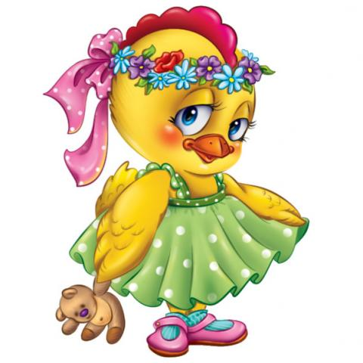

Подготовила Новикова Н.В.

